淡江時報 第 956 期
《專業知能服務學習》
新聞萬花筒
￭文／蔡晉宇 整理報導

本校自97學年度起推動「專業知能服務學習課程」，藉此協助學生應用課堂所學，增進自我反思能力、了解社會議題及培養公民能力。由各院（系）、通識與核心課程中心、體育處、軍訓室等設計規劃課程供學生修習。103學年度第一學期共開設27門，由26位教師帶領1347名學生參與，課程主要內容為結合專業實作與社會服務。

推展迄今，課程7大類型為生態環保、研究分析、社區生活、課輔學習、國際文化、行銷推廣及其他。本報整理103學年度第一學期共7門課程服務之成果，共享服務學習豐富成果。

資訊走入社區 老少體驗網路趣

課程概要

資管系於103學年度第一學期的「資訊數位服務」課程，在資管系助理教授戴敏育帶領下，一起服務學校附近鄧公國小及潤福生活事業—潤福銀髮社區，增加學生應用資訊科技解決實務問題之能力，推動並深化具「課程」結合「服務」內涵之服務學習課程。

服務內容為協助鄧公國小網站建置與維護，包括建置組織圖（班級、家長會）等並教導國小生電腦應用知識，如：部落格、Picasa、Youtube等免費軟體影音服務。另外，教導潤福生活事業—潤福銀髮社區長輩，使用電腦、平板電腦、智慧型手機、LINE、E-mail、Skype等免費網路軟體應用。

●學生反思心得

資管四劉汶芳表示，藉由教社區長輩電腦可以反思自我的口才及能力，發現只有自己理解知識是不足以教會他人的，需要更完全了解如何應用，才能夠完整傳授。也從長輩認真作筆記見識到長輩的上進心。

資管三黃智健表示，協助國小維護網頁讓他學習到課堂上以外的知識，在撰寫網頁程式時，要更考慮網頁的可維護性，讓使用者能方便修改網頁內容。

影音專案呈現 實地探索大淡水

課程概要

103學年度第一學期開設的「影視專案企劃」、「影視專案製作」，結合文學院重點研究計畫-「文創大淡水地區全紀錄」，大傳系副教授王慰慈於課程中安排影視紀錄片製作流程，現場拍攝、後期製作等技能，藉此訓練學生能學以致用，應用所學服務社群，以實際體現紀錄片服務與教育社會功能。

學生透過訪談、紀錄片形式進行建立影像資料庫，拍攝大淡水地區非傳統的農業（小農）發展，包括生活、工作與理念價值，以及當地文創工作者的故事。

●學生反思心得

大傳三張家禎表示，課程不只增進影視拍攝技巧，在幫忙採收時，透過與土地近距離接觸，每一刀的收割，都真實地感受著每一株植物的重量，更在拍攝過程中看見人與土地最親密的互動。

大傳三黃維宣表示，拍攝過程中了解到有機農業並非營利行業，但農場仍堅持以友善方式耕作，期許自己扮演好紀錄角色，將其最誠摯的熱情與關懷傳播出去。

多元媒體紀錄 活化鄉野傳奇

課程概要

資傳系助理教授楊智明於103學年度第一學期開設的「在地文化敘事專題」，本次以「𨑨迌」為課程宗旨，導引學生與自身所在的社區及社群有更緊密結合，以專業知能將服務學習成果上網，並透過展演發表、出版等方式發行，將課程成果回饋地方和所屬社群，使在地文化形成迴路。

課程與八庄大道公會、淡水休閒農業協會等在地團體合作，分組以田野調查、紀錄片、音樂創作、繪本、影片等形式，製作出紀錄片《關不住的慈悲》、繪本《大道公醫虎喉》、MV〈Let's Go〉、影片《上帝吻過的天使—林芷瀅的故事》等。學習成果《讓記憶疊起來：淡水三芝大道公文化傳承與推廣》更獲得103年教育部青年發展署服務學習獎勵計畫特優獎。

●學生反思心得

資傳三李珍妮表示，踏入鄉野過程中，從鄉親口中親耳聽見大道公的神蹟，難以想像靈驗故事竟是如此靠近我們，體會到課程不僅增進製作紀錄片的專業能力，更對淡水在地獨有的大道公信仰文化有深層認識。

資傳三林汎修表示，用語言、音符創作歌曲，表達對傳統文化的關懷，傳承前人留下的大愛，和這個幾乎沒有交集的世界接軌我們樂在其中。

環境總體營造 與居民攜手

程概要

建築系助理教授劉欣蓉於103學年度第一學期開設的「社區營造服務」，帶領學生走入社區，鼓勵民眾一同營造社區。

課程依循社區總體營造目標，學生透過民眾參與的互動過程，共同達成改善環境品質與重建社區意識，更期待在服務過程中，進一步培養學生成為社區規劃師。

本學期以分組進行包括「陽明山美軍眷舍測繪」─測繪並紀錄美軍宿舍現況以供修復用；「當代漂泊協會街友訪調」─訪問台北車站周圍街友生活狀態，盼透過訪調了解街友的需求建立資料，協助街友得到更適當的社會資源；「南機場整宅模型協助」─建置南機場公寓基地模型，讓居民與政府間有充分的溝通與交流，藉以協助歷史文化的保存。

●學生反思心得

建築五許可表示，雖然目前的能力只是以測繪方式，圖面紀錄這些古舊空間，但能以這些微小的力量累積起來，相信也能對整個美軍眷舍的保留提供協助。

建築五林斟文表示，起初報名參加只是因為需要學分，深入了解南機場社區後，才發現整個課程有多嚴謹、多麼有意義，很感激有此機會為社會角落貢獻一己之力。

日語導覽古蹟 再現文化魅力

課程概要

日文系助理教授李文茹於103學年度第一學期的「日語會話（四）」課程，透過與財團法人淡水文化基金會、新北市立古蹟博物館等在地文化團體合作，讓學生至淡水紅毛城、淡水文化園區—殼牌倉庫等地進行日語導覽實習，藉擔任導覽志工累積日語導覽實務經驗，增進學生運用日語專業以學習在地文化產業經營與發展。

導覽實習前，安排導覽員講解歷史古蹟的相關文化知識、培訓學生具魅力的導覽解說技巧。透過此實習場域，不僅練習日語會話、翻譯展場導覽簡介，將所學學以致用，更在維護古蹟環境、指引遊客、協辦活動等志工服務中，學習人際關係、進對應退，體驗社會服務。

實習後，思考服務感想與自我改善點，並以實際經驗討論日語導覽必備能力與培養方式。最後，各組同學製作淡水日語導覽手冊，呈現課程所學的寶貴經驗。

●學生反思心得

日文四張蔚瑄表示，導覽並不如想像中簡單，事前準備相當重要，不僅要了解歷史，也須克服面對人群的障礙，反覆練習累積經驗才能更加順暢。

日文四李御禎表示，從導覽員志工身上學習到許多紅毛城及海關碼頭的知識，以及其良好服務態度，以微笑面對旅客諮詢。

課程設計發展 編寫各校「校本課程」

課程概要

課程所在103學年度第一學期的「課程設計與發展研究」課程中，由教授陳麗華帶領，讓研究生分組協助坪頂國小、健康國小、忠山國小、淡江高中等學校設計成套校本課程。學生透過親身參與及真實實踐，得以深化理論思辨、磨練課程設計知能，並能真實體驗學校現場課程設計與發展的議題，涵養在地人文關懷，檢視教育機會均等課題，並凝聚出有意義的論文研究課題。

課程也在期末聯合課程所及多所合作學校，舉辦慶賀展演活動，以彰顯服務學習計畫之成效，並擴張本校在淡海地區的學術聲望。

●學生反思心得

課程所碩一何欣蓉表示，在國小試教過程中，師生的回饋彷彿為課程菜色增添風味，如：國小學生對於有故事性、手作課程較有興趣，而同學之間的不吝批評與指教、共同備課，也讓教材編寫更完整。

圖說： 課程所「課程設計與發展研究」課程，學生協助各校設計成套校本課程。（攝影／盧逸峰）

機器人在地深耕 小學生玩設計

課程概要

電機系在103學年度第一學期開設的「專題實驗」，是由助理教授鄭吉泰所帶領的一門機器人專業知能服務學習課程，內容將機器人理論、實務操作與人本教育結合，並與在地的鄧公國小合作。學生們在融會貫通機器人設計方式後，透過社區國小教學的方式，引導小學生親自動手做機器人，透過實際感受方式來學習如何設計機器人，雙方教學相長，藉以強化學習效果並讓學生感受服務的樂趣與意義。

●學生反思心得

電機四賴澤慶表示，向小朋友講解時，往往要小心地選用詞彙，避開過於艱深名詞，或小學生們尚未學過的東西。由一整天教學後的筋疲力盡，感受到老師在教課時的辛苦。

電機四劉羽軒表示，教學過程中看見小朋友的童真與歡笑，是他努力準備的動力來源，而小學生勇於嘗試新事物的精神，更令他印象深刻，這也提醒我們在學習上永遠要保持強烈求知慾的正確學習態度。

103學年第2學期專業知能服務學習課程，請見圖表。
2015/03/02

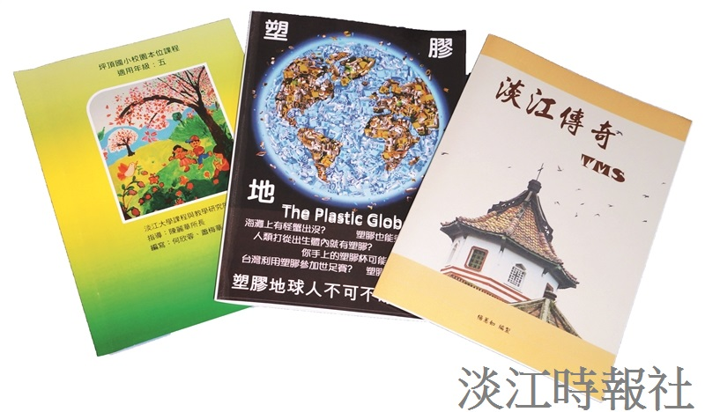
課程所「課程設計與發展研究」課程，學生協助各校設計成套校本課程。（攝影／盧逸峰）

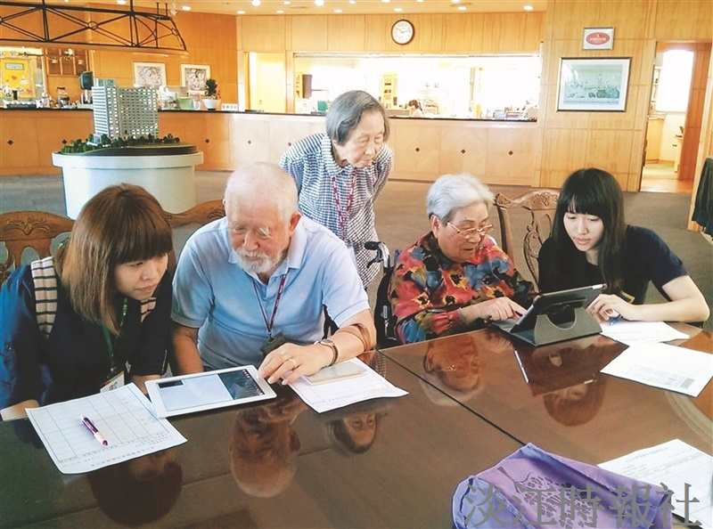
資管系學生走入社區與祖父母輩的居民分享免費網路軟體，銀髮長輩們都聚精會神地專心學習。（圖／資管系提供）

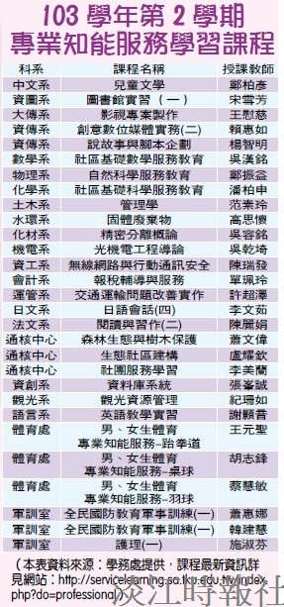
103學年第2學期專業知能服務學習課程。（表／學務處提供）

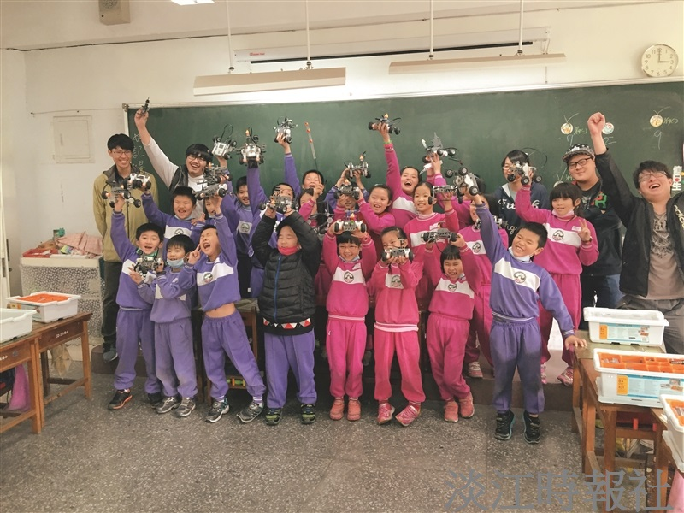
電機系學生前往鄧公國小為學生講解機器人相關知識，深獲學生歡迎。（圖／電機系提供）

